# 多部门联合开展行业疫情防控和燃气安全排查整治

为落实疫情防控和燃气安全行业主体责任，确保行业安全生产，文旅经济发展部召开行业疫情防控和燃气安全工作会议。执法局、各管理区、乡镇（街道）、市场监管局景区分局分管负责同志参加会议。

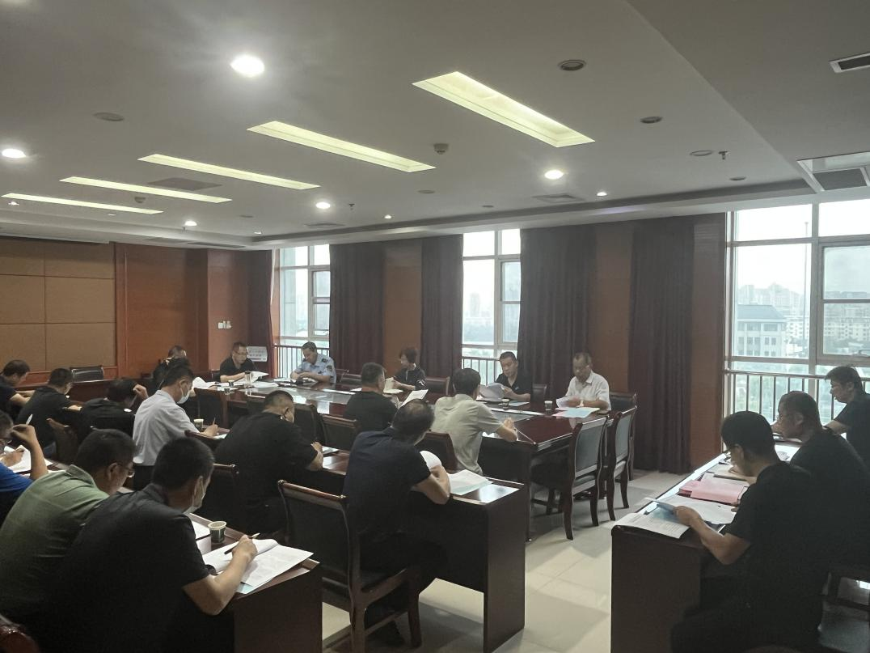

会议学习了省委疫情防控和经济运行工作领导小组（指挥部）印发的《山东省核酸检测支撑能力提升工作方案》，并对落实方案要求进行了工作部署。一是要在前期工作的基础上进一步摸清核酸检测人员底数，建立健全核酸检测记录台账。二是严格落实核酸检测“应检尽检”频次要求。三是必须张贴“场所码”。四是加强对入店、入企人员管理服务。会上还下发了泰山景区致商务、工信、文旅、邮政等行业的一封信。

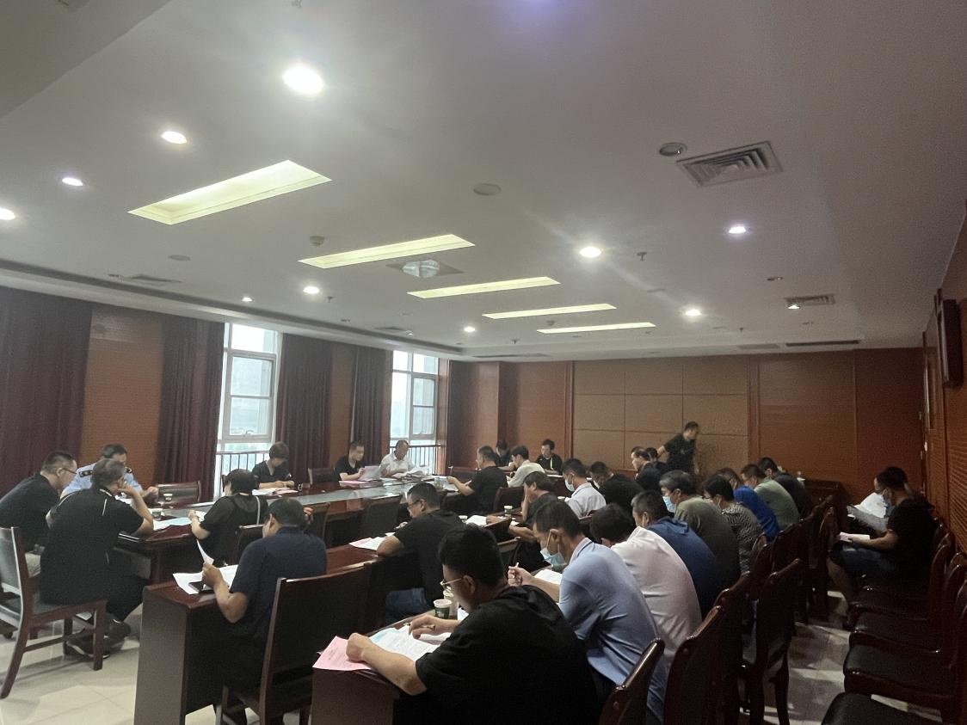

对于景区餐饮行业瓶装液化气安全排查整治工作，会议作了进一步强调，要求各单位行业主管部门要进一步统一认识，对照关于使用液化气罐的33条规范标准进行入户检查，确保不能再出问题，坚决遏制燃气事故发生。